Tolerancia al anegamiento en gramíneas forrajeras perennes: Una revisión cuantitativa
Di Bella CE*^{1,2}, Grimoldi AA^{1,2}, Striker GG^{1,3}
¹IFEVA-CONICET, ²Cátedra de Forrajicultura, ³Cátedra de Fisiología Vegetal, Facultad de Agronomía, Universidad de Buenos Aires, Av. San Martín 4453, C1417DSE.
*E-mail: hfasndjnf@nasksk.uba.ar
A quantitative revision of the waterlogging tolerance of perennial forage grasses

Introducción
En los últimos años la ganadería ha sido desplazada a áreas más marginales, donde los eventos de inundación son más comunes, y se espera que su frecuencia y magnitud se incremente (Hirabayashi et al. 2013). En este sentido, numerosos experimentos se han realizado en gramíneas y en leguminosas forrajeras para evaluar los rasgos de tolerancia al anegamiento y su variabilidad entre especies. El objetivo de este trabajo fue realizar una revisión cuantitativa de la tolerancia al anegamiento de las principales gramíneas C₄ y C₃ forrajeras perennes. Este trabajo, junto con la revisión realizada por Striker y Colmer (2017) en leguminosas forrajeras, resume la información presente al momento sobre tolerancia al anegamiento de especies forrajeras e identifica los principales vacíos del conocimiento para futuras investigaciones que persigan mejorar la producción de forraje en áreas propensas a inundarse.

Materiales y Métodos
Se analizó el efecto del anegamiento sobre la biomasa aérea y subterránea (anegado/control * 100%) en 8 especies perennes C₄ (i.e. Urochloa brizantha syn. Brachiaria brizantha, Brachiaria hybrid, Chloris gayana, Panicum coloratum var. coloratum, Megathyrsus maximus syn. Panicum maximum, U. ruziziensis, U. humidicola y Paspalum dilatatum) y 7 especies perennes C₃ (i.e. Thinopyrum ponticum syn. Agropyron elongatum, Dactylis glomerata, Festuca arundinacea, Lolium perenne, Bromus catharticus, Poa pratensis y Phalaris aquatica). En total se evaluaron 38 trabajos publicados en revistas científicas indexadas de los cuales 55% correspondieron a especies C₄ y 45% a C₃. Los resultados que se presentaban como figuras se digitalizaron con el software libre GetData Graph Digitizer v2.26 (http://getdata-graph-digitizer.com/).

Resultados y Discusión

En el 97% de los trabajos se evaluó el efecto sobre la biomasa aérea y solo en el 63% sobre la biomasa subterránea. En el 89% de los trabajos se utilizó macetas con sustratos, en el 8% se utilizó solución nutritiva y el 3% se realizó a campo. La profundidad de anegamiento entre estudios varió desde la superficie del suelo (24%) hasta los 10 cm por encima de la superficie (no se incluyeron experimentos de sumersión total). En promedio la duración del estrés fue de 21 días para las C₄ y 18 días para las C₃, sin presentar diferencias significativas entre ambos valores.
Figura 1. Efecto del anegamiento sobre la biomasa aérea (A) y subterránea (B) (como % del control) de gramíneas forrajeras perennes C₄ y C₃. El número de mediciones por especie se indica a lo largo del eje x. Las cajas indican el percentil 25% y 75% y la mediana, y los bigotes representan el máximo y el mínimo. La media se muestra como “+” y los outliers como "●". Las letras superiores indican distintos rangos de tolerancia respecto al control basados en Wilcoxon signed-rank test donde a: mediana= 100%, b: 75%<mediana<100%, c: 50%<mediana<75% y d: mediana<50%. “▪” indica especies excluidas por bajo número de réplicas (n < 5).

Se encontró variabilidad tanto inter como intra-específica de la biomasa aérea y subterránea en respuesta al anegamiento. U. brizantha (C₄), B. hybrid (C₄) y D. glomerata (C₃) fueron las especies menos tolerantes al anegamiento (mediana de la biomasa aérea de 45%, 53% y 80% del control), mientras que U. humidicola (C₄), P. dilatatum (C₄), F. arundinacea (C₃) y L. perenne (C₃) fueron las especies más tolerantes (mediana de la biomasa aérea de 97%, 101%, 87% y 94% del control; Figura 1). Un ranking similar fue encontrado para la biomasa subterránea. Aun siendo especies perennes, solo en el 18% de los trabajos se evaluó la recuperación de las plantas luego del estrés.

Conclusiones
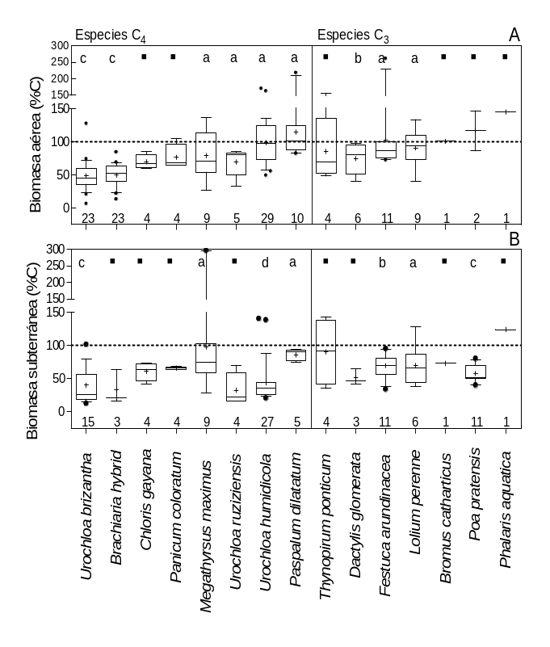A pesar de los esfuerzos realizados en el contexto del creciente número de inundaciones, existen tópicos que aún requieren más investigación, como: (i) la marcada faltante de estudios en gramíneas forrajeras C₃, (ii) identificación de rasgos y respuestas que faciliten la recuperación de las gramíneas perennes luego del anegamiento, (iii) evaluación de la tolerancia al anegamiento considerando la etapa de desarrollo de las plantas (i.e. plántulas vs plantas adultas), y (iv) evaluación del estrés secuencial (i.e. anegamiento-sequía) y combinado (i.e. anegamiento + salinidad) los cuales también co-existen frecuentemente en ambientes ganaderos.

Bibliografía
Hirabayashi Y et al. (2013) Nat Clim Chang 3, 816-821.
Striker GG et al. (2017) J Exp Bot 68, 1851-1872.

